Lab 11

* **실습**

**Eclipse를 이용하여 아래의 Java 프로그램을 생성하고, 컴파일 및 실행하여 결과를 확인하시오**

1. JLabel 컴포넌트는 Mouse 이벤트를 받을 수 있다. JLabel 컴포넌트 위에 마우스를 올리면 “Love Java”가 표시되고, 내리면 “Java” 가 표시되도록 스윙 응용프로그램을 작성하라.

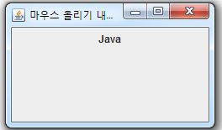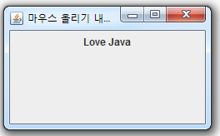

1. JLabel 컴포넌트로 “Love Java”를 출력하고, 키 리스너를 작성하여 + 키를 치면 폰트크기를 5픽셀씩 키우고, - 키를 치면 폰트크기를 5 픽셀씩 줄이는 스윙 컴포넌트 응용 프로그램을 작성하라.

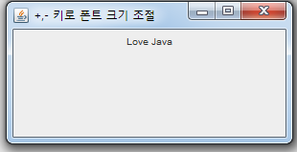

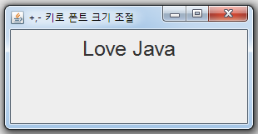

1. 컨탠츠팬의 배경색은 초록색으로 하고 마우스를 드래깅하는 동안만 노란색으로 유지하는 스윙 응용프로그램을 작성하라.

